勐戛镇2021年11月农村人居环境整治
“红黑榜”评比名单

红榜：
村民小组干净整洁，无卫生死角；村民小组内物件柴草码放整齐，无残垣断壁，无私搭乱建和乱堆乱放；生活污水无乱排乱放，村民小组及周边无黑臭污水；将人居环境整治纳入村规民约且执行到位；村民庭院和家居环境干净整洁有序。
大新寨小石桥
负责人：杨显文
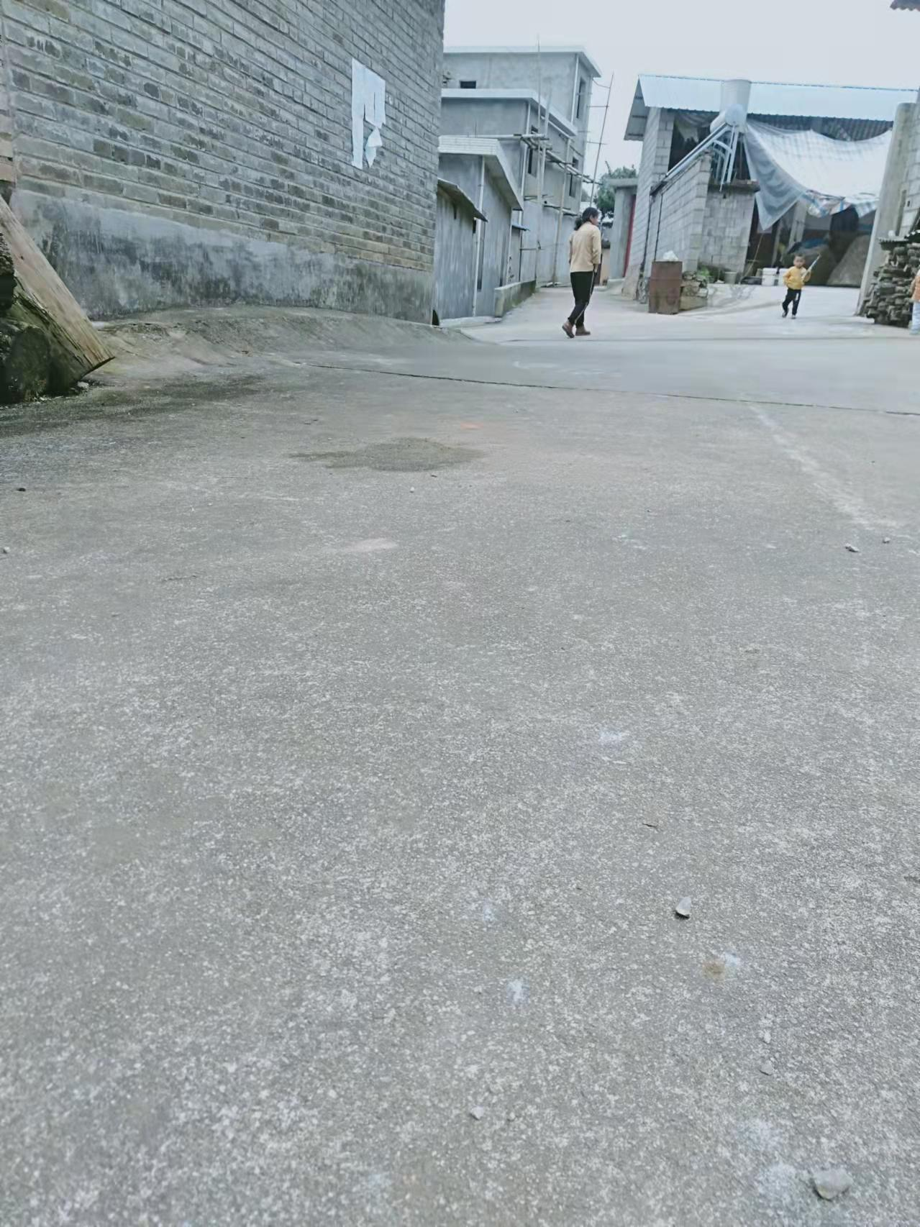

芒牛坝香果林二小组
负责人：杨世东
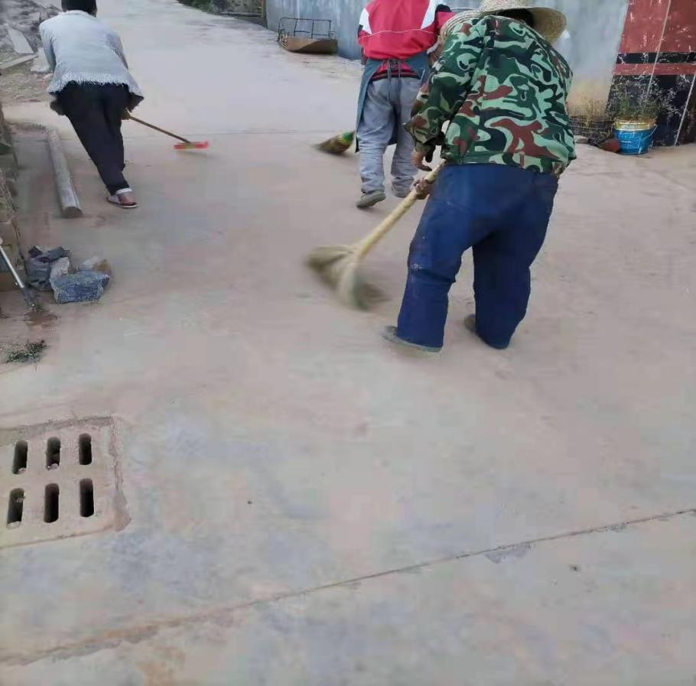

勐戛村三村三组
负责人：陈金昌

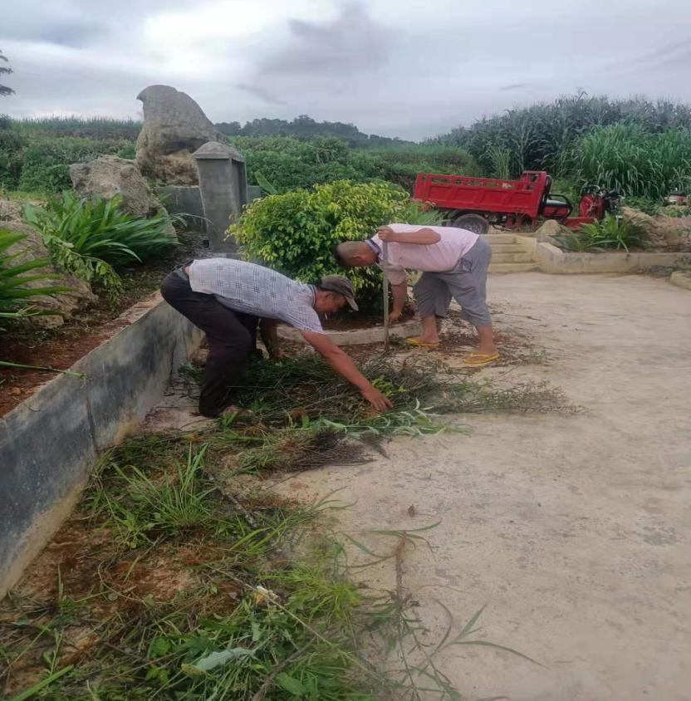

勐旺村街子一组、二组、三组、四组
负责人：赵树州、杨国友、革安洪、番正洪
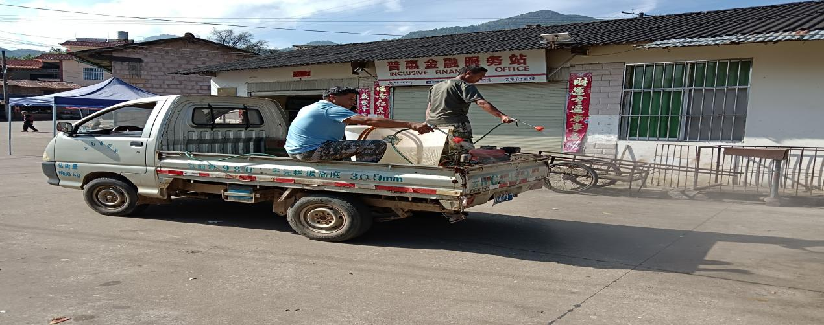

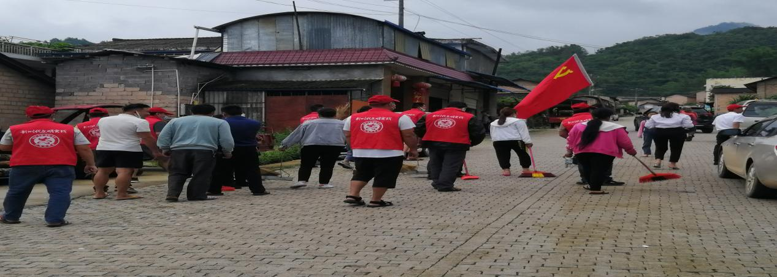

勐稳村香菜塘
负责人：郭明真


三角岩村三组
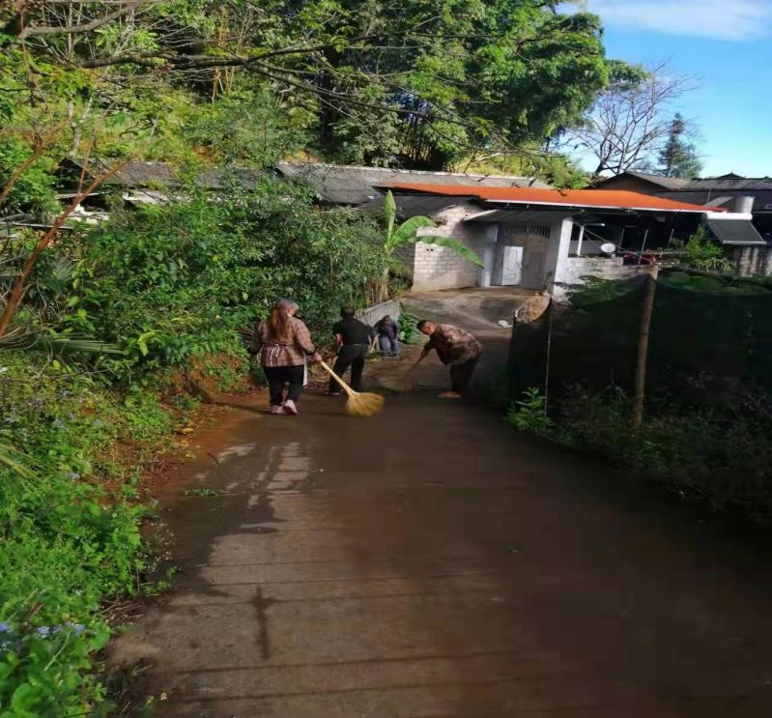
负责人：杨祖华

团箐村建华小组
负责人：李高志
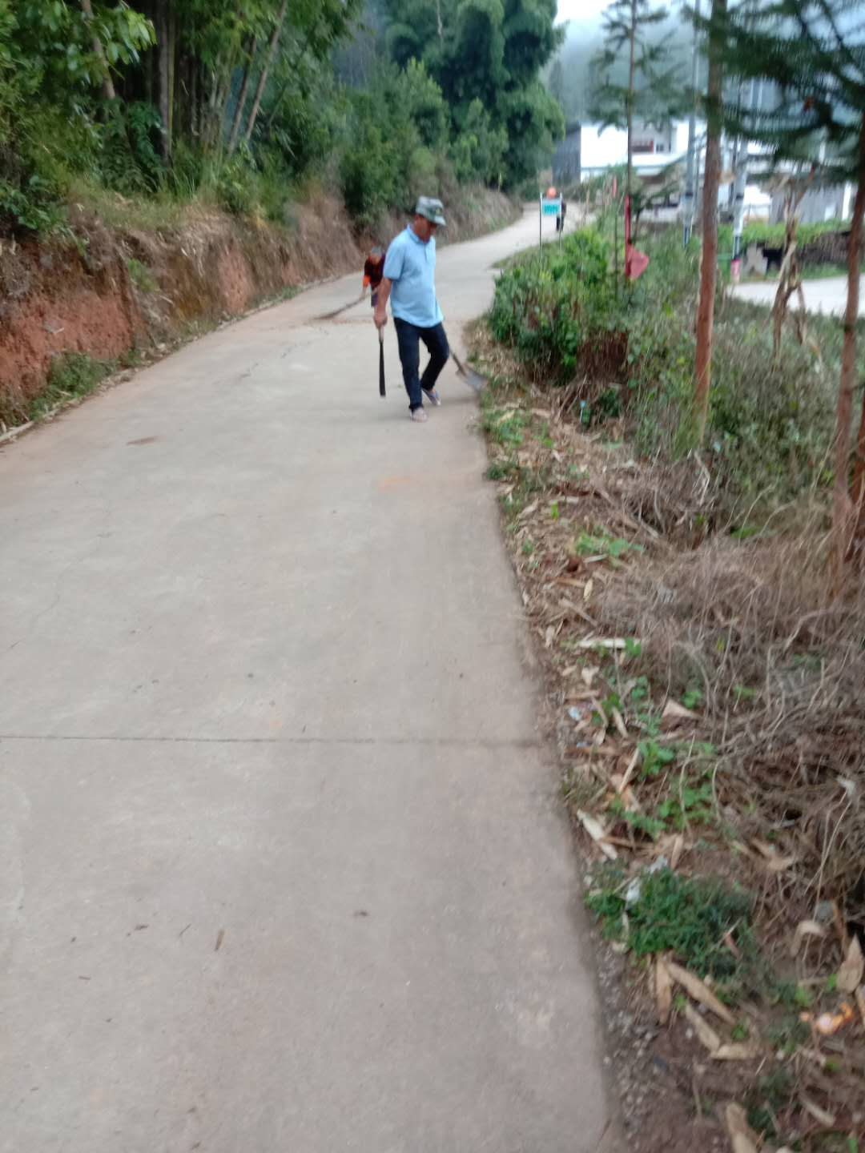

黑榜村民小组存在以下问题：
畜禽粪污未入坑，畜禽粪污没有得到无害化处理或资源化利用；村民小组及周边有黑臭污水；村民小组内物件柴草码放不整齐，有残垣断壁；村规民约执行不到位，整体环境差。

勐戛镇人民政府
2021年11月30日

